Министерство образования России
Государственное автономное профессиональное образовательное
учреждение «Оренбургский автотранспортный колледж имени
заслуженного учителя РФ В.Н. Бевзюка»
(ГАПОУ«ОАТК им. В.Н. Бевзюка»)

Проект
«Чистые берега Урала»

Выполнил: студент 1
курса 15 группы
Бессмертный Н.Н.
Научный руководитель:
Калиев К.С.

Оренбург, 2021

Оглавление
Введение
1.Очистка водоемов
1.1. Важность очистки водоемов
1.2. Способы очистки водоемов
Глава 2. Река Урал
2.1. География реки Урал
Глава 3. Мероприятия по очистке реки
3.1. Спасение реки Урала
3.2. Интересные факты о реке Урал

Введение

Без чистой воды немыслима жизнь человека, животных и растений. Все живое нуждается в воде для того, чтобы жить и развиваться.
Каждый день мы пьем воду, готовим еду с использованием воды, купаемся и моем посуду. Человек, который живет в городе, берет воду из под крана, а в сельской местности жители носят воду в дом из колодца, колонки или водоема. Вся эта вода попадает к человеку из природных источников: рек, озер, водохранилищ. Именно поэтому так важно, чтобы эта вода оставалась чистой, ведь в итоге она попадет к вам на стол или в ванну.
Несмотря на важность сохранения чистоты воды, с каждым годом промышленное производство все больше загрязняет природные водоемы. Этому есть много причин: нежелание руководства предприятий покупать дорогостоящее очистное оборудование, небрежное отношение работников предприятий к вопросу обезвреживания отходов или аварии, из-за которых тонны загрязненных токсических веществ попадают в реки, моря, почву и подземный водоносный слой.
На чистоту воды влияют автомобили, которых становится все больше год от года. Выхлопные газы и бензин отравляют воздух, почву и водоемы.
Вода загрязняется и от того, что люди сами выкидывают в нее мусор. Например, отдыхающие отставляют на берегу или бросают в воду бутылки, банки из под пива, упаковки от продуктов.

Глава 1. §1.1. Важность очистки водоемов

Очистка берегов, дна, русла рек – весьма необходимая и важная задача, решение которой лучше предоставлять профессионалам. Данная процедура преследует не только природоохранные цели. Нередко возникает необходимость провести очистку дна реки или очистку русла реки для производственных или строительных нужд. В любом из этих случаев для выполнения данных работ заказываются услуги спецтехники по прочистке русла у компаний, профессионально производящих эти работы. По ссылке – https://aph-tehnik.com.ua/prochistka-rusla/ – можно взять в аренду спецтехнику для очистки русла, а также узнать цену очистки русла.
Первоочередной целью регулирования русла реки является изменение уровня воды и водопропускной способности водоема. Распространенные методы регулирования – углубление дна, расширение, очистка и спрямление русла реки. Проведение профессиональной очистки русла реки – самый простой и эффективный метод. Проведение работ по данному направлению необходимо для:
-избавления от загрязнения, засорения, заиления и последующего истощения водных ресурсов;
-облагораживания внешнего вида водоема;
-предотвращения самоочищения и самовосстановления, вследствие естественного старения водоёма, попадания в воду листьев, веток или бытового мусора;
-предотвращения нарушения биологического равновесия, подавления самоочищения водоёма, заболачивания, смены цвета воды и появления неприятного запаха;
-улучшения или возобновления судоходства;
-оптимизации русловых процессов;
-для исключения возможности размыва берегов;
-благоустройства береговых линий;
-проведения мелиорации;
-защиты от паводков;
-создание дамб, плотин для промышленных и бытовых нужд.
При выборе компании, предоставляющей услуги по прочистке русла реки, следует обращать внимание на несколько ключевых моментов. Обычно профессионалы в данной сфере должны выполнять следующие работы:
-Регулирование и восстановление русла, расчистка русла реки.
-Удаление ила и донных отложений с использованием земснарядов для очистки рек.
-Удаление прибрежной растительности, камыша и водорослей.
-Подъём затопленных предметов и топленой древесины.
-Удаление мусора с берега и дна.
-Откачка ила с использованием илососов.
Также компании должны:
-Гарантировать безопасность для окружающей среды, населения.
-Иметь все разрешительные документы и сертификаты на проведение данных услуг.
-Иметь в штате профессиональных квалифицированных сотрудников.
-Иметь возможность проведения работ в различных сложных и экстремальных условиях.
-Проводить консультации по вопросам очищения водоемов.

§1.2. Способы очистки водоемов

Способы очистки рек и озер -для того, чтобы создать красивый и живописный ландшафт необходимо регулярно уделять время для уборки и очистки водоема. Грязные водоемы пагубно влияют на состояние экологической системы, негативно отражаются на состоянии природы и могут угрожать жизни людей и животных. Особенно опасны такие водоемы для жителей близлежащих районов.
При испарении мусор разлагается на мелкие частицы, которые легко проникают в дыхательную систему человека, могут нанести серьезный вред и стать угрозой для жизни. Часто происходит вымирание некоторых видов растений и животных, обитающих в данных условиях. Это дает необходимость задуматься и начать принимать какие-либо меры, ведёт к разработке новых современных методов очистки рек и озер.
Методы очистки водоемов от загрязнений
Метод очистки выбирается для каждого водоема свой, этот выбор зависит от площади водоема и силы загрязнения.
Существует 5 самых распространенных метода:
Самым распространенным, простым и действенным является механическое воздействие на загрязнения. При таком методе первым дело осушают водоем, откачивая воду. Затем дно очищается от мусора, грязи, ила. Чистое дно покрывается песком или щебнем. После этого в водоем заливается чистая вода. Но данный метод лучше всего подходит для маленьких по площади прудов, озер и котлованов.
Вариантов механической очистки несколько, так механическое очищение происходит благодаря использованию фильтрующих приборов. Этот прибор полностью погружается в воду, вода, проходя через него, очищается, оставляя весь мусор внутри данного прибора. Фильтры необходимо менять по мере загрязнения. Для удаления загрязнений со дна используются приборы, работа которых заключается в сборе мусора, по принципу работы очень напоминает пылесос.
Химический метод очищения используют при существенном отличии количества микроэлементов в воде и их соединений. Для этого проводится лабораторное исследование жидкости. Вредные вещества проходят процедуру нейтрализации, чтобы вода стала безвредной. Для этого производятся расчеты, которые устанавливают то, каких веществ в воде является в недостатке. Водоем наполняют этими веществами, чтобы сделать водную среду безопасной и комфортной для ее обитателей. Также благодаря химическому методу вода насыщается кислородом.
Биологическое очищение происходит благодаря работе колоний необходимых микроорганизмов и полезных бактерий. Используется приспособление, в которое помещены аэробные и анаэробные организмы, эти микроорганизмы совершенно безвредны для жителей вредной среды, в большинстве случаев даже полезны. В процессе их жизнедеятельности водоем очищается биологически, также его экологический фон улучшается.
Ультрафиолетовое очищение происходит за счет использования ультрафиолетового света. Прибор с ультрафиолетовыми лучами помещают в водоем для устранения опасных микробов, бактерий и вирусов. Данный метод очень схож с процессом кварцевания в больницах. Данный способ более эффективные, особенно если его применяют вместе с механическим методом очистки. Менее распространенным методом очистки считает очистка водоема минералами.
Существенным его плюсом является то, что он дает возможность очистить даже большие реки и озера. Для очищения используются специальные минералы, заранее подготовленные и стерилизованные. Их помещают в специальный сетчатый материал, который считается экологичным, и опускается на дно водоема. Минералы используют для того, чтобы химический состав воды был максимально благоприятным для жизни.

Глава 2. §2.1. География реки Урал

У каждой реки не только есть свои истоки, но и история, имя! Река Урал – не исключение. Изначально ее называли иначе. Испокон веков русские люди величали ее Яик, но после 15 января 1775 года высочайшее повеление Екатерины II изменило все. Появилось новое имя – Урал.
У такого решения были свои причины, так как в период 1773-1775 годов восстание Пугачева повлекло за собой захват юго-восточных земель империи, и государственный контроль в таком большом регионе был утрачен. Перед императрицей стояла непростая задача – стереть из памяти россиян непростое время. Вот почему императрица приняла решение переименовать многие места, где и разворачивались основные события крестьянского бунта. Так яицкие казаки стали уральскими, а река получила новое имя.
Река Урал является третьей по протяженности рекой по всей Европе. Ее опережают по этому показателю только Волга с Дунаем. Общая длина составляет 2428 км. Водный поток берет свое начало на склоне живописного хребта Уралтаю, заканчивая свой путь в Каспийском море. Площадь бассейна составляет 231 000 км2.
Отдельно стоит рассказать о месте, где располагается исток. В 12 км от него находится село Вознесенка (оно приписано к Республике Башкоркостан) в Учалинском районе на Юге России. Население этого региона составляет 73 000 человек. В качестве истока выступает родник, который бьет из-под земли. Есть поверие, что этот ручей, который смог превратиться в великую реку, это природная граница, разделяющая Европу и Азию.
Движение вверх
Если переместиться в верховья, то там у водного потока можно найти всю совокупность признаков, характерных для горной реки.
Течение обладает переменчивым «характером», так как после Верхнеуральска замедляет свой бег. Тут уже можно выделить характеристики, которые обычно присущи равнинным рекам.
Движение вод – на юг. Там они пересекают Челябинскую область РФ, а после Орска русло поворачивает на запад, где ему предстоит течь на протяжении 45 км по горной долине.
Затем путь к северо-западу, напрямую до Оренбурга с его пуховыми платками.
Далее по карте водный поток движется до Уральска на юго-запад.
Ниже от Уральска река поворачивает в южном направлении, неся свои воды по Западному Казахстану. Здесь русло становится шире, даря Природе много озер и протоков, а ближе к устью происходит распадение на 2 рукава: Золотинский (приспособленный для судоходства) с Яицким.
У дельты Урала пальцевидная форма (как правило, она встречается у медленных рек). Говоря о правых притоках, выделим несколько:
-Большой Кизил.
-Таналык.
-Чаган.
-Сакмару.
Что касается левых притоков, то вот ключевые из них:
-Бульшой Кумак.
-Утва.
-Орь.
-Гумбейка.
Если основную информацию о реке можно получить их многочисленных открытых источников, то вопрос о том, является ли Урал естественной границей между Европой и Азией – актуален и сегодня. Действительно, принято считать, что именно на долю Урала выпала роль «разделителя» Евразии на 2 материка:
-Азия
-Европа
Версия интересная, хотя и не имеющая отношения к действительности. Опытные исследователи могут вспомнить памятник, возведенный в Оренбурге. На нем высечена такая фраза: «Европа с одной стороны, Азия с другой». Можно говорить о том, что это больше народная молва, тогда как, опираясь на факты, легенду опровергают. Западный Казахстан с Оренбургской областью находятся в европейской части Евразии.
Тем не менее, граница между двумя материками существует, только проходит она между двумя городами в Челябинской области:
-Магнитогорск
-Верхнеуральск
Двигаясь к югу, выделим границу по хребту Мугоджары, по невысоким каменным грядам, которые по своей высоте не превышают показатель в 400 метров. Гора Бокбытай – самая высокая точка (657 метров над уровнем моря). Еще южнее по отношению к хребту находится песчаная пустыня, где и заканчивается Азия. Заканчивая освещение этого вопроса, отметим, что большая часть русла «путешествует» по Европе, и суждено водному потоку только в верховьях слегка захватить земли, относящиеся к Азии.
«Паспорт» реки и промышленность
Чтобы понимать душу Урала, стоит знать еще несколько интересных фактов об этой реке:
У нее снеговое на 70% питание. Количество осадков нельзя назвать большим, и порядка 65% годового стока – это период паводков по весне (он плавающий, так как в низовьях это март-апрель, а в верховьях – апрель-июнь). Когда наступает пора наводнений, речное русло становится шире. Средний показатель колебаний составляет 3-5 метров. Замерзает река к ноябрю (в верховьях – начало месяца, в низовьях – конец). На ледоход отводится крайне короткий период по времени, а вскрытия можно ждать к марту-апрелю.

У бассейна ассиметричная площадь, так как левая часть превышает правую почти в 2 раза. При этом, если считать притоки, то правых намного больше. По плотности:
Правые притоки — 0,29 км/км2 (это горные реки по характеру)
Левые – 0,19 км/км2 (наличие всех признаков равнинных рек, как было отмечено выше в связи с темой неоднородности реки)
Недалеко от устья (на расстоянии 200 км) располагается Кругловская прорва, где русло сужается, а дно становится глубокой ямой. Такая природная организация провоцирует создание сильных водоворотов, поэтому опасность для судов довольно серьезная.
Стоит сказать несколько слов и о климате, так как он здесь резко-континентальный, и сильные ветра здесь – частые гости с 540 мм годовых осадков.
Промышленность здесь, в основном, представлена Магнитогорским металлургическим комбинатом, который был построен еще в начале прошлого столетия, однако, есть и несколько других объектов:
-Халиловский металлургический комбинат (город Орск).
-2 водохранилища (территориально возле Магнитогорска).
-Гидроэлектростанция неподалеку от деревни Ириклинская.
-Кушумский канал и так далее.
-Порт в Атырау.
-Стабильно развивающееся рыболовство (сельдь, осетр и другие рыбы).
-Активное развитие с/х.
Река Урал играет важную роль, имеет серьезное экономическое значение, выступая в качестве основного нефтедобывающего центра в Казахстане.

Глава 3. §3.1. Спасение реки Урал

5 июня отмечался «Всемирный день окружающей среды» или как его ещё называют «День эколога», учрежденный в 1972 году. Для многих оренбуржцев экология — больная тема. Особенно тревожит состояние рек, даже самой крупной — Урала.
В этом году вид этой некогда водной жемчужины края величественным не назовёшь. С берега на берег вброд у пешеходного моста в Оренбурге спокойно можно перейти вброд. Высказываются мнения, что однажды река настолько обмелеет, что высохнет. А ведь из истории известно, что Урал когда-то был судоходным. На лодках и даже пароходах перевозили людей и транспортировали грузы.
— Гидрологи и географы не переживают по поводу пересыхания Урала, потому что годовой сток у реки очень разный. Как говорится, раз на раз не приходится. Уровень воды в русле зависит от климатических условий, количества осадков, поступающих, в том числе, и с верховья. Это и есть особенность нашей степной реки. Что Урал совсем высохнет, такой угрозы нет, — считает кандидат географических наук, доцент, преподаватель ОГПУ Татьяна Чибилева.
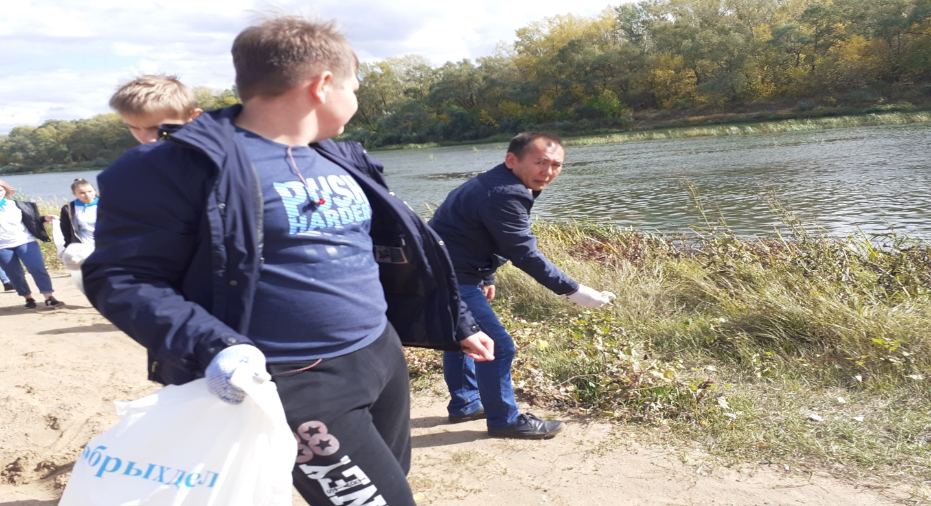

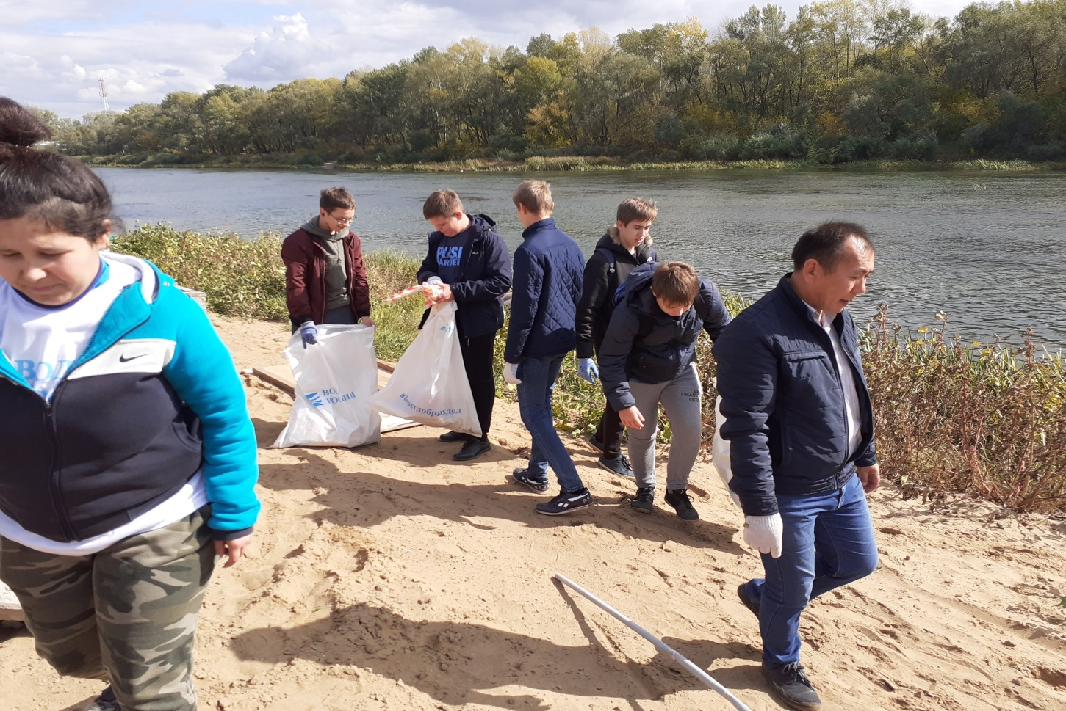
Тем не менее, проблемы у главной артерии региона есть, в то же время отмечает собеседница. Весомый вклад в разрушение экосистемы Урала вносят крупные хозяйства, забирающие большие объёмы воды и загрязняющие реку.
— Антропогенных факторов много. Это и промышленные предприятия, и коммунальные хозяйства, осуществляющие забор воды. Распашка склонов вдоль реки также приводит к заиливанию родников, которые питают русло. Это всё смывается весной с полей талыми водами. В Казахстане, в районе Уральска, установлено много насосных станций, которые снабжают сады вокруг города водой из Урала. Человек сыграл определённую роль в том, что Урал обмелел.
Уже более 20 лет в Оренбургской области проводится российско-казахстанская историко-культурная, экологическая и спортивная экспедиция по реке Урал. За эти годы члены экспедиции прошли несколько тысяч километров по Уралу, его притокам Сакмаре и Илеку, и своими глазами увидели разрушительное влияние человека на реки.
В 2017 году в Уральске прошло расширенное заседание с участием представительной делегации от Оренбуржья. На встрече был подписан двусторонний Совместный протокол. Этот документ и сегодня регламентирует научную и практическую деятельность по охране и использованию природных ресурсов бассейна реки Урал.
— Создан единый орган управления, и какие-то сдвиги уже начались. Сейчас идёт формирование комиссии, которая займётся исполнением регламента. Главное, чтобы в первую очередь в неё входили люди от науки. Научная общественность сможет установить систему экологического мониторинга в бассейне реки и Казахстана и России, — отмечает Татьяна Викторовна.
Но не только учёные должны заниматься спасением реки. Всем оренбуржцам необходимо менять свою культуру, отношение к водным объектам
— Как у нас говорят, нужно повернуться лицом к реке. Но к сожалению, даже населённые пункты стоят к реке задними дворами. И все отходы через задний двор выбрасываются на берег. Это — проблема. И это вопрос культуры, в первую очередь.
Урал у набережной Оренбурга выглядит, мягко говоря, неприглядно. Издалека можно увидеть, как из зеленоватой воды проглядывают насыпи песка. Давно звучат разговоры о запуске машин для углубления дна - наподобие тех, что расчищают у морских портов фарватеры для судов.
— Экологи и географы против против земснарядов, углубительных работ. Так нарушается экосистема, и ил, который в реке уже выполняет роль фильтра реки, будет повреждён. Как показывают наблюдения учёных, Урал не везде такой мелкий. На перекатах встречаются и глубокие омуты, хотя в этом году большой воды не было. За счёт инсоляции (сухого испарения снега в пар) воды было мало, — отмечает ученый.
Учёные против идеи расчищать реку от ила и гальки, но выступают за очистку Урала от отходов человеческой деятельности. У берегов и на дне реки нередко можно наткнуться на пластиковый и стеклянный мусор. Только такие благородные акции, к сожалению, обычно проводят «для галочки». Регулярной же уборки прибрежной территории нет.
Уровень воды в русле Урала, в зависимости год от года, отличается. Учёные считают, что колебания уровня имеют цикличность с периодом в несколько десятков лет. Так, наблюдения показывают, что в первой трети ХХ века Урал тоже мелел, но затем, к 50-м годам, поднимался. Теперь опять цикл спада, с середины 90-х прошлого века сильных наводнений не было. Поэтому сегодня под Оренбургом расцвела активная застройка поймы. Причем нередки случаи, когда возводят целые коттеджные посёлки в пойме. Несет ли это опасность для тех, кто соблазнился красивым видом из окна?
— Определенный риск подтопления есть. Уровень Урала цикличен, и может в какой-то год вернуться к прежним объёмам. Наверняка велись определённые подсчёты, чтобы такие риски свести к минимуму. Но селятся люди не там, где это нужно, а потом пытаются защититься от стихии. Предугадать же, когда произойдёт наводнение, сложно. Поэтому риск затопления поймы сохраняется.
К слову, в 1957 году во время весеннего половодья, уровень Урала поднялся до 907 сантиметров. Тогда в Чкалове (так назывался наш город тогда) подтопило 11 школ, 9 больниц и поликлиник, 9 детсадов, 4 бани, 9 культурных учреждений, 14 промышленных предприятий, 85 магазинов и 7466 домов.
Сегодня, конечно, сброс стока регулирует Ириклинское водохранилище, которого в 50-х годах не было. Но даже оно не сможет обуздать суровый нрав степной реки, когда водный цикл развернётся в сторону подъёма.

§3.2. Интересные факты о реке Урал

Урал – одна из немногих рек, изменившая свое название в наше время. До восстания Емельяна Пугачева эта река называлась Яиком. Чтобы стереть всякую память о произошедшем, императрица Екатерина II в 1775 году повелела переименовать реку, с которой начался кровопролитный мятеж. Так Яик превратился в Урал.
Топоним Яик означал на тюркском «разливающийся, затопляющий», а современное название дано по региону. На карте Птоломея во II веке нашей эры река была отмечена под названием Даикс (Daiks). В русских письменных источниках (в летописях) впервые упоминается как Яик в 1140 году.
Урал - третья по длине река Европы, уступающая только Волге и Дунаю. Протяженность реки Урал – 2428 км. Река протекает по территории Республики Башкортостан, Челябинской и Оренбургской областей и Казахстану. Большая часть приходится на Оренбургскую область (1164 км). Впадает в Каспийское море.
Несмотря на название, связанное с Уральскими горами, река уже в верховьях приобретает равнинный характер. И хотя река очень протяженная, она при этом мелководная. Даже в Оренбурге река неширокая и неглубокая, местами ее можно перейти с одного берега на другой. Согласно свидетельствам, раньше река была значительно глубже. Обмеление связывают со строительством водохранилищ, распашкой степей и уничтожением лесополос.
В весеннее половодье река выходит из берегов, разливаясь местами на 5–8 км, а к лету мелеет. Река часто меняет свое русло, подмывая берега и образуя старицы. Некоторые населенные пункты в прошлом основывались на берегу реки, а со временем оказывались в стороне от нее, а то и вовсе подмывались наступающей рекой.
В прошлом река Урал славилась рыбными богатствами, особенно осетровыми. П.С. Паллас в XVIII веке писал:
«В реке Яик обыкновенно водятся осетры, белуги, шипы (особливой род осетров, которые по своей гладкости и острому носу так названы), севрюги, стерляди, сомы, сазаны и белая рыбица, а из малых и простых рыб суть щуки, судаки, бершики, лещи, голавли, чехонь и множество мелкой рыбы… Все сии рыбы ходят стадами, а особливо севрюг бывает в Яике такое несказанное множество, что при Гурьеве ясно видеть можно в воде тьму оных. Все казаки уверяют, что прежде сего при Яицком городке сделались от сильного напора рыбы проломы в проведенном чрез реку учуге или заколе, и принуждены были поставить на берег пушки для прогнания рыбы пальбою».
По части реки Урал проводят условную границу между Европой и Азией. Кое-где на реке установлены обелиски, символизирующие эту границу (Оренбург, Верхнеуральск, Магнитогорск, Кизильское, Новобайрамгулово). Недавно размещал в Дзене отдельный материал про памятники Европа - Азия.
В 1919 году, в Гражданскую войну, на берегу реки Урал погиб начдив Василий Чапаев. Благодаря книге Д.А. Фурманова «Чапаев» и одноименному советскому фильму, а также многочисленным анекдотам, он является одной из самых известных исторических личностей времен Гражданской войны. Место его захоронения неизвестно.

Приложение
Акция чистые берега Урала